1. Le partage des compétences

* **Au moment de débuter la recherche, déterminer si la question relève de la compétence fédérale ou provinciale**
* ATT : certaines compétences partagées
* Art.91 Loi constitutionnelle : le gouvernement fédéral a compétence législative résiduelle pour toute matière qui n’est pas dans le champ de compétence des provinces
* Plus difficile de trouver des sources jurisprudentielles dans un État fédéral qu’unitaire

Pourquoi?

* On peut avoir des lois provinciales et fédérales qui sont applicables à la même situation de fait. On a 2 corpus de lois également légitimes qui s’appliquent simultanément sur le territoire des provinces.
* La recherche des normes législatives devient donc plus compliquée : 3 problèmes

1. Pour déterminer quelles normes sont applicables, il faut examiner si le problème en litige fait intervenir des sujets de l’un ou l’autre des corpus ou les 2.

Exemple : Accident de travail d’un employé qui ouvrait pour une entreprise fédérale de transport, la compagnie de train CN.

* Les lois provinciales sur santé et sécurité du travail peuvent être applicables car la province possède compétence en matière de santé MAIS
* Fédéral détient compétence exclusive sur santé et sécurité du travail lorsque des entreprises fédérales sont en jeu (c’est le cas ici)

=Possibilité de 2 lois applicables au même sujet!

Exemple : Il faut s’occuper de la succession d’un autochtone possédant des biens surs et à l’extérieur de la réserve.

* Province exclusivement compétente sur la question du droit civil et des successions MAIS
* Le fédéral a compétence exclusive sur les « Indiens »

Problème= droit fédéral s’applique aux biens sur réserve mais le droit provincial s’applique au droit hors réserve

Il faut donc avoir le réflexe de se questionner sur la nature du sujet : exclusivement fédéral, exclusivement provincial ou un peu des deux?

1. En cas de conflit, c’est la loi fédérale qui a prépondérance

Exemple 1 : S’il y a une norme fédérale qui porte sur la santé et la sécurité au travail, c’est elle qui sera applicable.

Exemple 2 : SI la loi fédérale sur les Indiens prévoit des dispositions spécifiques, ce sont celles-ci qui prévaudront en cas de conflit avec le droit provincial.

1. Fédéralisme peut parfois compliquer encore plus les choses

Ex : L’environnement, les valeurs mobilières… ne figurent pas dans les art. 91-92 de la Constitution

Problème : les 2 gouvernements sont parfois compétents pour régir ces matières

🡪 La même matière peut faire objet d’une intervention valide par les 2 ordres du gouvernement

* Dans une législation, la recherche jurisprudentielle peut être plus difficile qu’elle ne le paraît (11 juridictions et non 1)

Le fédéralisme entraîne aussi des conséquences sur la jurisprudence :

* SI uniquement loi québécoise en jeu dans un problème, facile : on cherche dans la jurisprudence québécoise
* Si loi fédérale est en jeu : décision de la CS applicable partout dans le pays.

Si CS ne s’est pas prononcé : il faudra examiner comment les autres tribunaux des autres provinces ont interprété cette loi fédérale

Ces de2cisions ne sont pas contraignantes, mais très persuasives

Exemple de la protection de l’environnement :

Lors d’un problème lié à la protection de l’environnement : toujours se demander qui est compétent?

De façon générale, les provinces ont compétence, car elles ont compétence en matière de propriété de droit civil, et sur tout ce qu’on considère comme local, ainsi que sur les ressources naturelles.

Gouvernement fédéral a agi lui aussi dans ce domaine, mais ses compétences sont beaucoup plus étroites, domaines plus précis, ce qui demande interprétation des tribunaux pour pas qu’elles ne deviennent trop larges et empiètent sur celles des provinces.

Principales compétences fédérales :

-Navigation

-Pêche (protection des pêcheries)

-« Indiens »

-Aéronautique

Ex plus complexes comme espèces migratrices : à l’intérieur de la province, ce sont les provinces, mais élément d’extraterritorialité lorsque les espèces franchissent les frontières qui font que la province ne peut pas avoir compétence exclusive dans tous les aspects.

Donc, protection de l’environnement est partagée entre les deux gouvernements.

**Situations factuelles**

1. Entreprise contient des entrepôts de BPC dans son usine (matières dangereuses pour santé et environnement). La compagnie veut savoir quelles sont les dispositions/normes qui sont applicables?
2. Partage des compétences

Au fédéral : réglementation des substances toxiques relève du fédéral

Au provincial : compétence sur propriété de droits civils, activités commerciales et industrielles sur son territoire

Ici, les dispositions en matière de stockage proviennent de règlements fédéral et provincial. En cas de conflit, on essaie de respecter les deux ordres, si contradictoire, on donnerait préséance au fédéral

1. Une centrale de production d’énergie nucléaire désire exporter des déchets radioactifs vers un pays européen. Les exploitants envisagent de faire circuler les déchets le long du Saint-Laurent par bateau jusqu’en Europe. Municipalités québécoises fâchées. Qui est compétent? Une province est-elle compétente pour interdire ce passage? Quels sont les normes à respecter?
2. Partage des compétences

Belle situation ou un conflit est possible et où la norme fédérale va s’appliquer.

Province : pourrait adopter des lois valides qui s’appliqueraient à son espace maritime.

Fédéral : doit obtenir permis d’exportation, la navigation (compétence environnementale fédérale) pourrait autoriser le fédéral à intervenir, compétence sur le transport maritime et international, compétence sur l’énergie atomique relèvent tous du fédéral

=compétence fédérale ici

Souvent, même si on a un ensemble de lois en cherchant, il y a souvent une loi qui va prévaloir. Ici, gestion des déchets nucléaires prévaut (fédéral).

1. Centre de recherche montréalais aurait isolé des bactéries assez performantes pour dégrader des produits du pétrole. Centre de recherche veut expérimenter en les introduisant dans des sols contaminés pour tester. Quel permis doit-elle obtenir?
2. Partage des compétences

* Provincial : si la province a adopté une loi sur la décontamination, elle est valide (sa compétence). Compétence sur l’éducation (recherche), santé.

Difficulté : application de cette loi provinciale valide à des terres fédérales, pourrait être une loi provinciale valide mais inapplicable sur des terres fédérales

* Fédéral : Compétence sur le droit criminel, compétence sur les terres contaminée, pourrait refuser que la province fasse des essais sur ses terres.

Utilisation des microorganismes : au QC, interdiction de rejeter dans contaminants (inclut microorganismes) = autorisation nécessaire 🡪droit provincial

MAIS

Si on veut se servir d’un organisme vivant : on est dans le domaine des substances biotechnologiques animées. Il faut avoir passé dans un processus d’évaluation de toxicité au fédéral.

Relève encore des 2 compétences!

**COURS 5: LÉGISLATION QUÉBÉCOISE**

*Loi et règlement:*

1. **Loi**

2 types :

1. Loi d’intérêt public (la majorité des lois) : promeuvent les objectifs de la politique gouvernementale ou d’autres mesures que le législateur estime être dans l’intérêt de l’ensemble de la population, même si toute la population n’est pas nécessairement visée.

Ex : Charte des droits et libertés de la personne, RLRQ, c. C-12

1. Loi d’intérêt privé :  sont adoptées pour le bénéfice d’une personne ou de plusieurs personnes en particulier.

Ex : Loi concernant la ville de Saguenay, L.Q. 2012, c. 34

Processus d’adoption d’une loi :

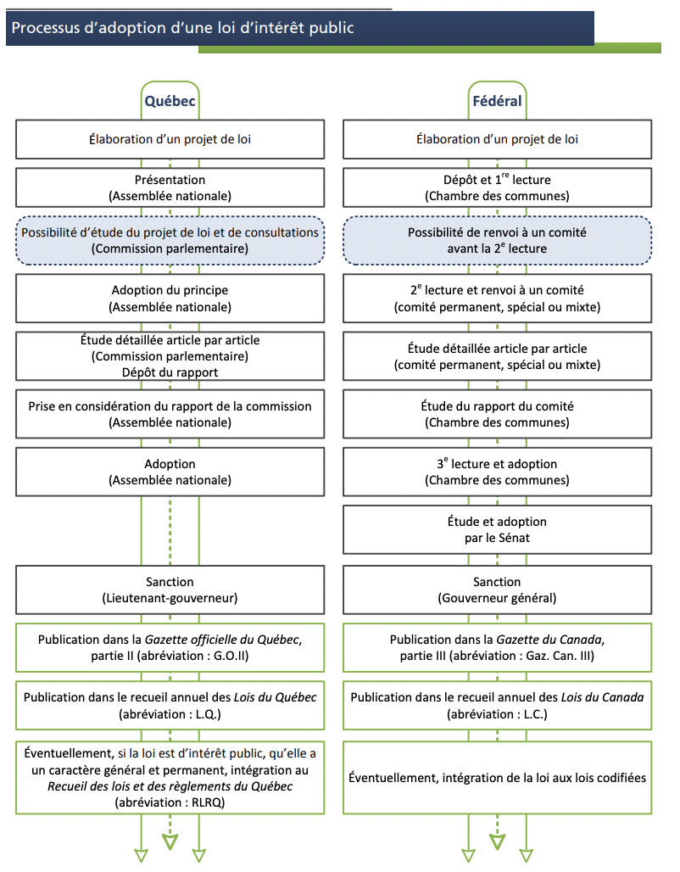

Sanction VS entrée en vigueur :

La sanction est la dernière étape du processus législatif : c’est au moment de la sanction, donnée par le lieutenant-gouverneur, que le projet de loi devient une loi.

Une loi peut être sanctionnée sans pour autant produire des effets. Il ne faut pas confondre « sanction » et « entrée en vigueur ». Si la sanction donne vie à la loi, l’entrée en vigueur lui donne son effectivité

Plusieurs publications de la loi dans on processus d’adoption :

**1ere publication : le projet de loi**

Citer un projet de loi :

Exemple : Loi instituant Pharma-Québec, projet de loi no 191 (présentation – 14 novembre 2012), 1ère sess., 40e légis. (Qc)

Il est nécessaire de préciser la dernière étape franchie par un projet de loi. Au Québec, les étapes possibles sont les suivantes :

1) Présentation  
2) Adoption du principe  
3) Étude détaillée  
4) Dépôt du rapport de la Commission  
5) Prise en considération  
6) Adopté  
6) Sanctionné

**VOIR Guide des références pour la rédaction juridique, aux pages 15 et 16.

**2e publication : lorsque la loi est sanctionnée**

-Une fois adoptée et sanctionnée, la loi est publiée dans la Gazette officielle du Québec, partie II (abréviation : G.O. II).

Gazette : journal de diffusion des textes gouvernementaux dont la publication est requise : lois, règlements, décrets, arrêtés, avis, nominations, etc

La partie II de la *Gazette officielle du Québec* (abréviation : G.O. II) est celle qui est utilisée pour faire de la recherche de lois et de règlements.

**3e publication : sans le recueil annuel des *Lois du Québec***

La loi adoptée et sanctionnée sera aussi publiée dans le recueil annuel des Lois du Québec (abréviation : L.Q.)  
Un recueil annuel des Lois du Québec (abréviation : L.Q.) contient toutes les lois (d’intérêt public ou privé) sanctionnées durant une année donnée.

**Éventuellement, 4e publication possible si la loi est mise à jour**

Certaines lois seront aussi publiées au Recueil des lois et des règlements du Québec (abréviation : RLRQ). Pour y être publiée, une loi doit être d’intérêt public et elle doit avoir un caractère général et permanent.

RLRQ : rassemble les lois et règlements en vigueur à caractère général et permanent, de même que des lois et règlements en vigueur qui, sans revêtir ce caractère, sont néanmoins d'utilisation courante.

-mis à jour mensuellement

1. **Règlement**

* acte normatif au caractère général, abstrait et impersonnel.
* Édicté (publié, prescrit) en vertu d’une loi qu’on appelle loi habilitante
* Vient compléter, préciser la loi
* Le législateur, par une disposition habilitante dans la loi, prête son pouvoir à l’exécutif d’adopter des règlements

Procédure d’adoption

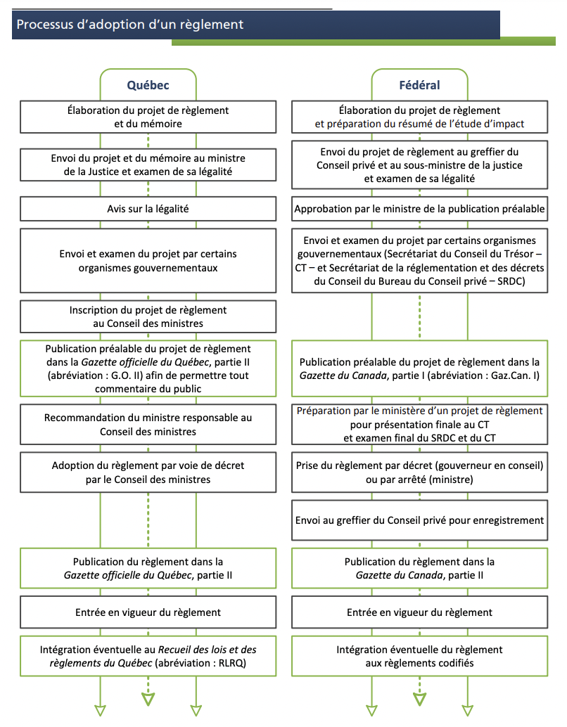

**1re publication : Projet de règlement**.  
Le projet de règlement fait l’objet d’une publication préalable dans la Gazette officielle du Québec, partie II (abréviation : G.O. II) afin de permettre tout commentaire du public.

**2e publication : Règlement sanctionné**.  
Le règlement est publié dans la Gazette officielle, partie II (abréviation : G.O II)

**Éventuellement, une 3e publication est possible si le règlement est mis à jour.**  
  
Si la loi habilitante est une loi mise à jour, c’est-à-dire qu’elle est publiée dans le Recueil des lois et des règlements du Québec, le règlement qui lui est lié fera lui aussi partie du Recueil des lois et des règlements du Québec et sera mis à jour.

**LOI**

4.1- Lire les références :

Loi mise à jour

*Loi sur le Barreau*, RLRQ, c. B-1

* Se trouve dans le Recueil des lois et des règlements du Québec au chapitre B-1

Loi annuelle

*Loi modifiant le Code civil relativement au mariage*, L.Q. 2004, c. 23

* Se trouve au *Recueil des Lois du Québec,* année 2004, chap 23

** Trouvables dur site des publications du québec (tous les textes législatifs qui s’y trouvent ont valeur officielle)

Lois annuelles : Toutes les lois du Québac. Ainsi, toute loi a d'abord été une loi annuelle. Elles sont publiées dans un recueil intitulé *Lois du Québec*.

Les lois annuelles ne sont jamais modifiées. Elles représentent la loi telle qu'elle a été adoptée à un moment précis. Lorsqu'une nouvelle loi annuelle apporte une modification à une ancienne loi annuelle, la modification figure uniquement dans le [Recueil des lois et des règlements du Québec](https://fr.wikipedia.org/wiki/Loi_du_Qu%C3%A9bec#Recueil_des_lois_et_des_r%C3%A8glements_du_Qu%C3%A9bec).

4.2 : Rechercher une loi

Ex : *Loi sur le Barreau*, RLRQ, c. B-1

Rechercher dans le site des Publications du Québec.

Sur le site, sélectionner sur lois et règlements, et cliquer sur Légis Québec.

Onglet « Lois codifiées » : *Recueil des Lois et Règlements du Québec.*

Possible de cliquer sur « Table des matières »

*Si loi date d’avant 1996 : sélectionner « lois annuelles », puis « recueils annuels », cliquer sur liens au bas de la page qui nous dirigera sur site de Bibliothèque de l’Assemblée Nationale du Québec.

RARE : s’il faut chercher une loi à caractère privé- comment faire

1. **les lois sanctionnées en 1989 ou avant**

Consultez l’Index des lois à caractère privé du Québec 1867-1989, aux mots-clés du titre de la loi. Retrouvez ensuite le texte de la loi repérée dans les S.Q. (avant 1969) ou les L.Q. (depuis 1969) au chapitre correspondant.

Il est à noter que l’Index des lois à caractère privé du Québec 1867-1989 n’est pas disponible sur le site Web des Publications du Québec. Il est toutefois disponible sur les rayons de la Bibliothèque de droit. Consultez le [guide de recherche «Législation (Québec et Canada)»](https://bib.umontreal.ca/droit/legislation-qc-can) disponible sur le site de la Bibilothèque de droit à l’onglet « Loi d’intérêt privé » .

**2.      Pour les lois sanctionnées depuis 1990**

Consultez chacun des recueils annuels des L.Q. depuis 1990, à la section «Index alphabétique». Trouvez ensuite la loi dans le recueil consulté au chapitre correspondant. Les lois d’intérêt privé se trouvent à la fin du volume.

Pour compléter votre recherche vous pouvez consulter l’index cumulatif le plus récent de la Gazette officielle du Québec, partie II ainsi que tous les fascicules postérieurs, à la section « Lois ». Rien ne permet de distinguer dans la table des matières de la Gazette officielle du Québec, partie II les lois d’intérêt public des lois d’intérêt privé. Seul le titre de la loi permet, à ce stade, de départager entre les types de lois. La page couverture de la loi indique s’il s’agit d’une loi d’intérêt privé.

4.3- Rechercher les modifications

Les lois peuvent fréquemment être modifiées par d’autres lois :

La modification peut prendre plusieurs formes :

1. ajout d’un nouvel article ;
2. suppression d’un article : l’article ainsi supprimé sera abrogé;
3. remplacement d’un article par un autre : un nouvel article est substitué à l’ancien ;
4. ajout ou suppression d'un élément à l’intérieur d’un article : par exemple, ajout d’un mot, d’une condition, etc. ;
5. remplacement d’une partie d’article par une autre.

Pour retrouver la version initiale d’une loi et retracer les modifications :

Parfois nécessaire de chercher dans des livres, lorsque loi ou statuts refondus

1-Aller sur site des publications du Québec et rechercher (1e lettre du 1er mot important) en ordre alphabétique

2-Prendre la plus vieille référence sous l’article 1 et rechercher dans Recueil des lois et des règlements du Québec

L’abréviation « L.R.Q. » signifie Lois refondues du Québec et l'abréviation « S.R.Q. » signifie Statuts refondus du Québec.

**\*\*Dans le RLRQ, lois codifiées, si vous trouvez une loi et que vous voyez une section grisée qui contient la date de modification, sachez que ce ne sont pas forcément toutes les modifications qui apparaissent. = aller vérifier**

**- Tableau des modifications :**

**permet de connaître l’ensemble des modifications apportées à une loi**

disponible sur le site des Publications du Québec, à l’onglet « Lois et règlements », section « Lois annuelles ».

Il y a deux versions du Tableau :

(1) Une version cumulative des modifications apportées aux lois depuis 1977. Cette version est mise à jour annuellement.

(2) Une version qui compile les modifications apportées pour la première portion de l’année courante (de janvier à juin).

**vérifier date d’entrée en vigueur de la loi, car le tableau n’en tient pas compte

Ex : Nous sommes le 14 novembre. Vous désirez savoir si l’article 10 d’une loi annuelle de 1980, qui n’est pas mise à jour, a été modifié. Pour le savoir, vous consulterez toute d’abord le Tableau, version cumulative. Vous consulterez ensuite le Tableau de l’année courante qui compile les modifications faites de janvier à juin. Finalement, vous compléterez la mise à jour de la loi en consultant la Gazette officielle du Québec, partie II. Il faudra ensuite vous assurer que les modifications sont entrées en vigueur.

-Tableau ne permet pas de savoir quelle portion de la loi (quel alinéa/paragraphe) a été modifiée- il faut consulter nous-même chaque loi modificatrice.

Ainsi, vous désirez savoir si la définition « accident du travail » contenue à l’article 2 de la Loi sur les accidents du travail et les maladies professionnelles a été modifiée depuis son adoption, vous devrez consulter chacune des lois ayant modifié l'article 2.

Ex :  Donnez la référence de la dernière loi ayant modifié l’article 36 de la Loi sur l’expropriation, qui est une loi mise à jour. La référence doit aussi contenir l’article modificateur.

**Réponse :**

La référence de la loi est *Loi modifiant principalement la Loi sur l'instruction publique relativement à l'organisation et à la gouvernance scolaires,*LQ 2020, c. 1, art. 268.

Démarche :

site des Publications du Québec, « Lois et règlements »

- retrouver la loi dans le RLRQ (plateforme « LégisQuébec »)

- regarder sous les références sous l’article 36, choisir la plus récente

- consulter la loi de 2020, chapitre 1, article 268

- vérifier dans la *Gazette officielle*, partie II s’il n’y a pas eu de modifications postérieures à la date de mise à jour du site (regarder toutes publications de 2020 postérieures à la date de mise à jour de l’article. Dans Table des matières sous rubrique « Lois »)

OU

- consulter le *Tableau cumulatif des modifications* sur le site des Publications du Québec  
- vérifier dans la *Gazette officielle*, partie II s’il n’y a pas eu de modifications postérieures à la date de mise à jour du Tableau

1. À quelle date la modification est-elle entrée en vigueur ?
2. **Démarche :**
3. *-*l’article 335 de la *Loi modifiant principalement la Loi sur l'instruction publique relativement à l'organisation et à la gouvernance scolaires,*LQ 2020, c. 1 le prévoit

4.4- Rechercher la date d’entrée en vigueur

- Une loi peut entrer en vigueur dans sa totalité à une date précise ou entrer en vigueur par étapes ou entrer en vigueur partiellement ce qui signifie que certains articles seront en vigueur alors que d’autres ne le seront pas encore

Rechercher la date d’entrée en vigueur :

**1re étape. Retrouver le texte intégral de la loi initiale.**

**-trouver loi initiale**

**2e étape.** **Consulter la loi afin de connaître son mode d’entrée en vigueur ou sa date d’entrée en vigueur.**

* Soit : date précise, date de la sanction, proclamation ou décret, ou silence de la loi (et donc 30 jours après la sanction)

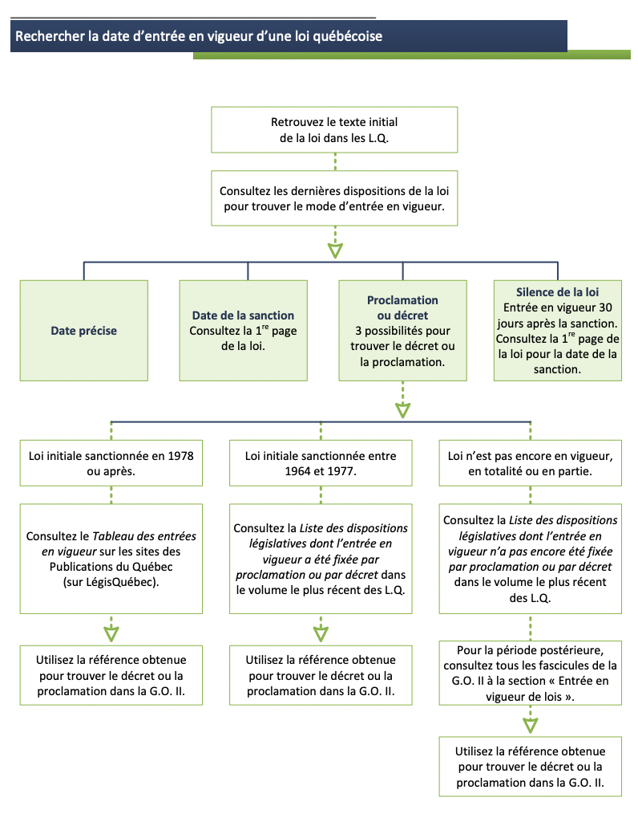

* Important de trouver version INITIALE de la loi, car la loi mise à jour ne contient pas la date d’entrée en vigueur (mention « omis » sous le numéro de l’article)

**5-Règlement**

* Comment l’auteur définit-il, en premier lieu, la loi et le règlement?

« acte normatif en vertu d’une habilitation législative expresse, qui dispose par voie générale et impersonnelle »

* Le pouvoir de réglementation est-il étendu? Pourquoi?

Oui, il a acquis une telle importance ajd que les lois formelles ne forment qu’une petite partie de l’activité législative de l’État.

* Quelle est la définition plus précise du règlement donnée par l’auteur et par les différents textes qu’il cite?

« un acte normatif, de caractère général et impersonnel, édicté en vertu d’une loi et qui, lorsqu’il est en vigueur, a force de loi »

* Que signifie l’affirmation : « Le règlement est acte normatif »?

Le but du règlement est de créer des normes légales de comportement.

* Que signifie l’expression : « par voie générale et impersonnelle »?

Qui s’applique à un nombre indéterminé de personnes.

* Que signifie l’expression : « en vertu d’une habilitation législative expresse »?

Que c’est uniquement avec l’accord et l’approbation que l’exécutif pourra adopter les règlements, il s’agit d’un pouvoir emprunté au législatif.

* Que signifie l’expression : « Un acte ayant force de loi »?

L’autorité réglementaire ne peut en écarter l’application, a une autorité égale à celle de la loi.

* Quelle distinction faut-il faire entre actes réglementaires et pararéglementaires?

Les actes réglementaire ont force de loi, les actes pararéglementaires non car il leur manque l’une des caractéristiques essentielles du règlement. Les actes pararéglementaires peuvent ne pas être appliqués par leur auteur s’il le souhaite

* Quelle est l’ampleur du phénomène réglementaire?

Le gouvernement, les ordre professionnels, les municipalités et autres organismes territoriaux, les organismes publics, les ministères, les tribunaux administratifs ou Cours de justice, les établissements de santé et services sociaux, les entreprises publiques et sociétés d’État, qui sont des autorités administratives jouissent du pouvoir d’adopter des règlements.

* Qu’est-ce que l’habilitation? Quels sont ses types et ses formes?

Ce qui relie le règlement à la loi. On peut la classer selon…

1. Son degré de généralité
2. Habilitation générale : disposition d’une loi permettant le pouvoir de faire des règlements servant à la réalisation des fins de cette loi et à l’exécution de ses autres dispositions
3. Habilitation spéciale : Disposition d’une loi qui attribue le pouvoir de faire des règlements dont la fin, la matière ou l’objet sont limités par rapport à ceux de l’ensemble de la loi.
4. Son caractère plus ou moins direct d’attribution
5. Habilitation directe : l’effet est précisément d’attribuer à une autorité désignée le pouvoir de faire « des règlements ». Présente le max de certitude.
6. Habilitation indirecte : disposition d’une loi qui fait mention de l’existence de règlements, et suppose par conséquent l’existence d’un pouvoir de les établir, alors que cette loi n’attribue pas spécialement ce pouvoir. Pas de certitude.
7. Son caractère plus ou moins clair de la qualification du pouvoir attribué
   1. Habilitation précise : attribue à une autorité le pouvoir d’établir des textes dont la désignation indique clairement la nature règlementaire
   2. Habilitation imprécise : attribue à une autorité le pouvoir dont la nature réglementaire n’est pas clairement indiquée.

**5.1- Rechercher un règlement**

*Toujours associé à la loi habilitante en vertu de laquelle il a été adoptée

=comme les lois.

Dans la Gazette pour chercher un décret : voir vidéo

Pour les années 1869 à 1995 : [bibnum2.banq.qc.ca/bna/goq/](http://bibnum2.banq.qc.ca/bna/goq/).

Citer un règlement québécois publié dans la Gazette officielle du QC

* P.27 Gui des références.

2 façons :

Première façon :

*Règlement modifiant le Règlement sur l’aide aux personnes et familles*, (2014) 146 G.O. II, 167

Deuxième façon:

*Règlement modifiant le Règlement sur l’aide aux personnes et familles*, D. 1353-2013 (G.O. II)

*Règlement sur les aides auditives et les services assurés*, D. 869-93 (G.O. II)

**Attention** : Vous devez reproduire le numéro du décret tel qu'il se trouve à la Gazette officielle. Vous ne devez pas modifier la façon d'identifier l'année. Le numéro du décret est invariable.

**Décret ou arrêté ministériel**

La référence à un règlement peut débuter par la lettre « D. » signifiant « décret » ou par les lettres « A.M. » signifiant « arrêté ministériel ».

**La refonte des règlements (abréviation : « R.R.Q., 1981 »)**

Les règlements du Québec ont été refondus en 1981. L’abréviation employée pour référer à cette refonte est la suivante : « R.R.Q., 1981 », qui signifie « Règlements refondus du Québec » de 1981. Les R.R.Q., 1981 sont disponibles en format papier à la Bibliothèque de droit (cote : AABB Q31r 1981).

**Le règlement fait-il partie du RLRQ ?**

Une version mise à jour du règlement québécois (c’est-à-dire celle qui comprend toutes les modifications apportées au règlement depuis son adoption) sera disponible si la loi habilitante est une loi mise à jour. Ainsi, si la loi habilitante est publiée dans le Recueil des lois et des règlements du Québec, le règlement qui lui est lié fera lui aussi partie du Recueil des lois et des règlements du Québec.

5.2- Rechercher les modifications

🡪 Toujours s’assurer que la version que l’on trouve est à jour

🡪 si vous consultez un règlement inclus au Recueil des lois et des règlements du Québec, vous devez noter la date de mise à jour de la plateforme LégisQuébec. Les références (à la suite du texte du règlement, tout en bas de l’écran) ne comprennent pas les modifications qui pourraient avoir été faites après cette date.

Comme pour la loi, pour trouver dernière modification:

1. repérer la date de mise à jour du règlement et ensuite
2. (ii) consulter toutes les parutions de la Gazette officielle du Québec, partie II postérieures à cette date.

**Modification, remplacement et abrogation**

Un règlement peut être affecté par l’abrogation, la modification ou le remplacement de sa loi habilitante. Ainsi :

(1) Si la loi habilitante est abrogée, le règlement l’est aussi, l’accessoire suivant le principal.

(2) Si la loi habilitante est modifiée, le règlement adopté sous son autorité demeure en vigueur sauf si la loi modificatrice enlève le pouvoir réglementaire ou si le règlement est incompatible avec la nouvelle loi.

(3) Si la loi habilitante est remplacée par une nouvelle loi, les dispositions transitoires doivent être consultées afin de vérifier si le règlement déjà existant est maintenu. Si d’autres règlements sont adoptés, alors ces derniers primeraient sur les anciens. Enfin, si rien n’est prévu concernant les règlements, alors les anciens règlements demeurent en vigueur dans la mesure où ils sont compatibles avec les nouvelles dispositions de la loi.

**5.3- Rechercher la date d’entrée en vigueur**

Pour connaître mode/date d’entrée en vigueur du règlement, plusieurs hypothèses à considérer :

* Le règlement peut entrer en vigueur à une date précise qui est prévue au règlement.
* Le règlement peut aussi entrer en vigueur à la date de la publication du règlement à la Gazette officielle du Québec.
* Il est possible que le règlement entre en vigueur à la date de son adoption.
* Si le règlement est silencieux quant à son entrée en vigueur, il faut consulter la loi habilitante, à l’article prévoyant le pouvoir réglementaire. L’information à propos de l’entrée en vigueur peut s’y trouver.

Enfin, dans le cas où le règlement et la loi habilitante sont silencieux quant à l’entrée en vigueur du règlement, la règle est la suivante :

**1re possibilité**  
Le règlement a été adopté **le ou après le 1er septembre 1986\***: il entre en vigueur le 15e jour qui suit la date de sa publication à la *Gazette officielle du Québec*.

**2e possibilité**  
Le règlement a été adopté **avant le 1er septembre 1986\***: il entre en vigueur à la date de son adoption

**\*** Le 1er septembre 1986 est la date d’entrée en vigueur de la *Loi sur les règlements*, loi qui est venue changer certaines règles quant à l’entrée en vigueur des règlements.

**ATT : on ne trouve pas la date d’entrée en vigueur d’un règlement dans Recueil des lois et règlements du Québec.. Il faut donc retrouver la version initiale du règlement.

E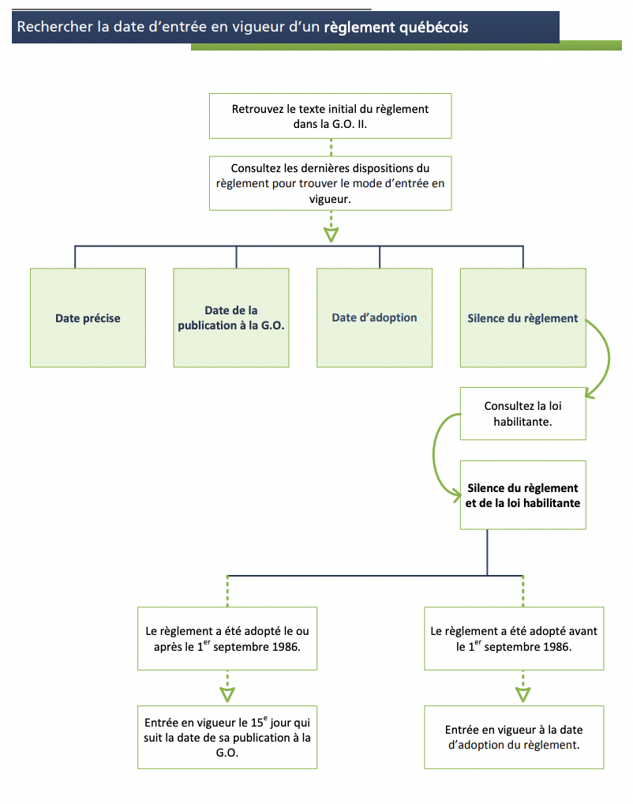

Exemple : Le 8 juin 2006, le Règlement sur les qualités minimales requises pour exercer les fonctions d’enquête dans un corps de police, RLRQ, c. P-13.1, r. 3 était-il applicable?

* Non, car règlement est entrê en vigueur le 27 juillet2006.

1. Trouver le règlement dans Légis Québec.
2. On remarque que l’art. 4 est omis, et il s’agit de la date d’entrée en vigueur, il faut donc retrouver le texte officiel du règlement.
3. Pour ce faire, il faut rechercher le décret 599 de l’année 2006 dans à la p.2967 de la partie 2 de la Gazette officielle, c’est-à-dire en cliquant dans

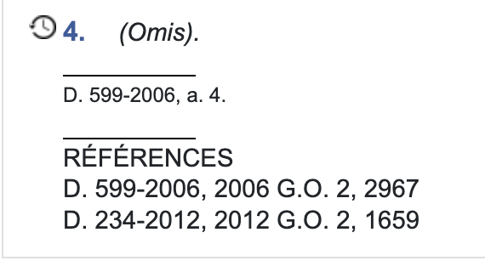

L’onglet « recherche » et non « liste des publications ». Entrer la p. et sélectionner l'année 2006 à 2006. On trouve donc notre article. L’art. 4 explique que le règlement entrera en vigueur au 15e jour près la publication dans la Gazette. On compte 15 jours en excluant le jour de la publication, donc 12 juillet + 15 jours= 27 juillet 2006.

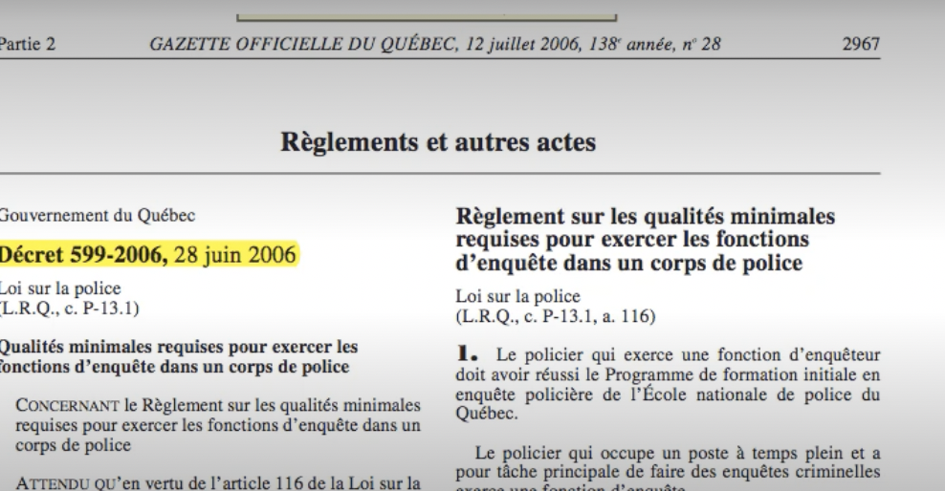



**COURS 6- LÉGISLATION FÉDÉRALE**

1. **ADOPTION ET PUBLICATION DES LOIS ET RÈGLEMENTS**

2 types de lois :

* **lois d’intérêt public** promeuvent les objectifs de la politique gouvernementale ou d’autres mesures que le législateur estime être dans l’intérêt de l’ensemble de la population, même si toute la population n’est pas nécessairement visée par la loi. La majorité des lois adoptées sont des lois d’intérêt public. Voici des exemples de lois d’intérêt public :

*Loi sur l’assurance-emploi*, L.C. 1996, c. 23  
*Loi d’harmonisation no 1 du droit fédéral avec le droit civil*, L.C. 2001, c. 4

* **lois d’intérêt privé** sont adoptées pour le bénéfice d’une personne ou de plusieurs personnes en particulier. Voici des exemples de lois d’intérêt privé :

*Loi constituant en corporation « The Canadian Bar Association »*, S.C. 1921, c. 79  
*Loi permettant la création par fusion de l’Église Wesleyenne du Canada*, S.C. 1984, c. 60

Les lois d’intérêt public et les lois d’intérêt privé sont toutes des lois publiques. Les lois d’intérêt privé sont publiques puisqu’elles sont publiées dans les recueils de lois officiels.

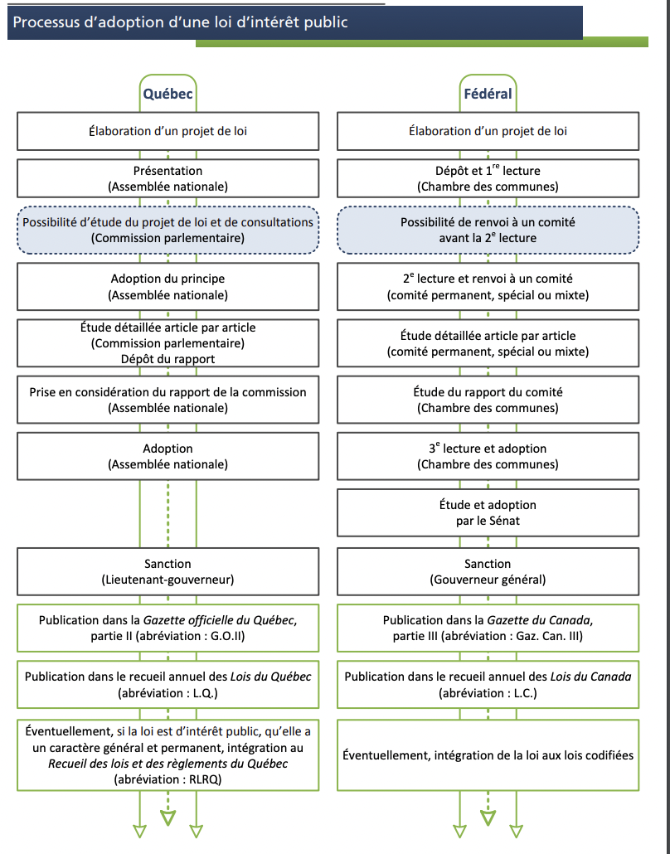

**1re publication : Le projet de loi.**

Les projets de loi sont disponibles sur le [site Web du Parlement du Canada](http://www.parl.gc.ca/LEGISInfo/Home.aspx?language=F&ParliamentSession=41-2)

**Citer un projet de loi**

Exemple : *Loi concernant la prestation de serments d’office,*projet de loi no C-1 (dépôt et 1re lecture – 3 mars 2010), 3e sess., 40e légis. (Can.)

Il est nécessaire de préciser la dernière étape franchie par un projet de loi. Au fédéral, les étapes possibles sont les suivantes :

1) Dépôt et 1re lecture  
2) Débat en 2e lecture  
3) 2e lecture et renvoi à un comité  
4) Étude en comité  
5) Débat à l’étape du rapport  
6) Adoption à l’étape du rapport  
6) Débat en 3e lecture  
7) Adopté  
8) Sanctionné

Pour plus de détails, consultez la 9e édition du *Guide des références pour la rédaction juridique*, aux pages 15 et 16.

**2e publication : Lorsque la loi est sanctionnée.**

Une fois la loi adoptée et sanctionnée, elle est publiée dans la*Gazette du Canada*, partie III (abréviation : Gaz. Can. III)

**3e publication : Dans le recueil annuel des *Lois du Canada*.**

La loi adoptée et sanctionnée sera aussi publiée dans le recueil annuel des *Lois du Canada*(abréviation : L.C.).

Le recueil annuel des Lois du Canada (abréviation : L.C.) contient toutes les lois (d’intérêt public ou privé) sanctionnées durant une année donnée.

**Éventuellement, une 4e publication est possible si la loi est codifiée.**  
Certaines lois seront aussi codifiées. Pour être codifiée, une loi doit être d’intérêt public et elle doit avoir un caractère général et permanent.

Une loi codifiée comprend toutes les modifications (suppressions, remplacements et ajouts) qui lui ont été apportées depuis sa sanction. Il s’agit donc d’une version à jour de la loi.

**1re publication : Projet de règlement**.  
Le projet de règlement fait l’objet d’une publication préalable dans la Gazette du Canada, partie I (abréviation : Gaz. Can. I).

**2e publication : Règlement sanctionné.**  
Le règlement est publié dans la Gazette du Canada, partie II (abréviation : Gaz. Can. II).

**Éventuellement, une 3e publication est possible si le règlement est codifié.**

Si la loi habilitante est une loi codifiée, c’est-à-dire mise à jour et disponible sur le [site Web de la législation du ministère de la Justice fédéral](http://lois.justice.gc.ca/fra/reglements/), le règlement qui lui est lié sera lui aussi mis à jour et intégré aux règlements codifiés disponibles sur le site.

Lire une référence :

La Loi sur le droit d’auteur, L.R.C. 1985, c. C-42

* Loi révisée qui se trouve dans le recueil des *Lois révisées du Canada* de 1985 au chapitre C.-42

La Loi sur l’extradition, L.C. 1999, c. 18

* Loi annuelle qui se trouve au recueil des *Lois annuelles du Canada* de 1999 au chapitre 18

**SC= Recueil des Statuts du Canada

Se trouvent sur : Site du ministère de la Justice du Canada section « loi ».

**3.2- Rechercher une loi**

Loi codifiée : peu importe si loi révisée ou annuelle, la démarche de recherche est la même.

* Aller sur le site du ministère de Justice du Canada.
* Sois cliquer sur « lois codifiées » ou entrer titre de la loi dans la barre de recherche

Lois codifiées= équivalent des RLRQ au Québec, lois d’intérêt public qui sont mises à jour, comprend toutes les modifications qui lui ont été apportées depuis sa sanction.

Les lois codifiées dans les chapitres sont classées selon titre anglais. Rechercher selon le titre en français (ordre alphabétique) et non anglais.

Lois annuelles :

Cliquer sur « Lois annuelles » puis l’année désirée. Sur le site du ministère, possible d’accéder aux lois d’à partir de 2001 seulement.

* Pour les lois antérieures, consulter Gazette du Canada partie III ou recueils bibliothèque recueils des lois du Canada de 1999 pas ex.

Cliquer sur le lien « ressources connexes », puis sur « Gazette du Canada »

-Cliquer sur « Publications », puis « archives » et sélectionner l’année correspondante.

-> permet de trouver version initiale de la loi

**Lois codifiées et Lois du Canada**

Il ne faut pas confondre les « lois codifiées » et « L.C. ». L’abréviation « L.C. » est employée pour désigner les Lois du Canada. Il n’y a pas d’abréviation pour désigner les « lois codifiées ». La liste des lois codifiées comprend à la fois des lois ayant été révisées en 1985 et des lois annuelles, reconnaissables par leur référence « L.C. ». **Il est impossible, à la seule lecture de la référence d’une loi fédérale de savoir si une loi est codifiée ou non**. La situation est différente au Québec. Rappelez-vous de l’exemple de la Loi du Barreau, RLRQ, c. B-1 : la référence indique que la loi est mise à jour puisque celle-ci fait partie du Recueil des lois et des règlements du Québec (qui est disponible à la section « Lois et règlements codifiés » de la plateforme LégisQuébec).

Pour une loi fédérale, il faut donc faire une recherche dans les lois codifiées pour savoir si une loi est mise à jour. Si la loi recherchée n’en fait pas partie, il faudra s’assurer que depuis la version initiale de la loi il n’y a pas eu de modifications. Pour ce faire, un outil existe : le Tableau des lois d'intérêt public et des ministres responsables. Cet outil est accessible à partir de la page d’accueil du site du ministère de la Justice, sous la section « Ressources » : [lois.justice.gc.ca/fra/TableauLoisPublic/M.html](http://lois.justice.gc.ca/fra/TableauLoisPublic/M.html)

Lois d’intérêt privé :

S’il faut rechercher une loi d’intérêt privé (rare), voir Tableau des lois d’intérêt privé, qui est disponible sur le site Web du [ministère de la Justice.](http://lois.justice.gc.ca/fra/TableauLoisPrive/Index.html)

**3.3- Rechercher les modifications**

- Seule une loi peut en modifier une autre.

* Même démarche que pour le provincial

Démarche pour trouver modifications sans avoir à trouver l’historique sous chacun des articles :

* Tableau des lois d’intérêt public et des ministres responsables
* Cliquer sur la lettre du 1er mot important dans la loi
* Il sera possible de voir toutes les modifications apportées à la loi
* Vérifier date de mise à jour de l’outil qu’on utilise
* Consulter les fascicules de la Gazette du Canada postérieurs à la date de. Ise à jour du tableau

**3.4- Rechercher la date d’entrée en vigueur**

Une loi peut entrer en vigueur dans sa totalité à une date précise ou entrer en vigueur par étapes ou entrer en vigueur partiellement ce qui signifie que certains articles seront en vigueur alors que d’autres ne le seront pas encore.

La recherche de la date d’entrée en vigueur comporte plusieurs étapes :

**1re étape. Retrouver le texte intégral de la loi initiale.**  
Afin de retracer la date d’entrée en vigueur de la loi, il faut tout d’abord s’assurer d’avoir sous les yeux la loi initiale.

**2e étape.** **Consulter la loi afin de connaître son mode d’entrée en vigueur ou sa date d’entrée en vigueur.**  
Il y a alors plusieurs hypothèses à considérer.

La loi peut entrer en vigueur à une date précise et cette date est alors spécifiquement prévue dans la loi. Si c’est le cas, l’article de la loi précisant la date d’entrée en vigueur se trouvera toujours à la toute fin de la loi, bien souvent ce sera le dernier article de la loi.

Parfois, la loi prévoit que la date d’entrée en vigueur de la loi est la même que la date de la sanction. Il suffit alors de consulter la première page de la loi pour retrouver la date de la sanction. Rappelez-vous que la sanction et l’entrée en vigueur sont deux étapes distinctes dans la vie d’une loi.

La loi peut énoncer qu’elle entrera en vigueur par proclamation ou par décret. Il faut donc retrouver la proclamation ou le décret. Pour ce faire :

- Si la loi initiale a été sanctionnée en 1985 ou après, consultez le *Tableau des lois d’intérêt public et des ministres responsables*, au titre de la loi, à la rubrique des entrées en vigueur. Ce tableau est disponible sur le site de la législation du ministère de la Justice fédéral – sous l’onglet « Lois » - section « Ressources ».  
  
- Si la loi initiale a été sanctionnée avant 1985, consultez dans les recueils des *Lois du Canada*, année après année, la liste des *Décrets d’entrée en vigueur des lois et des proclamations du Canada*.

Utilisez ensuite la référence obtenue pour trouver le texte du décret ou de la proclamation dans la *Gazette du Canada*, partie II*.*En cas de possible, mais rare, de contradiction entre la date contenue dans le *Tableau des lois d’intérêts public et des ministres responsables* (qui n’a pas valeur officielle) et la date prévue dans le décret ou la proclamation dont le texte est publié à la *Gazette du Canada*, celle-ci prévaudra puisque la *Gazette du Canada*a valeur officielle. Si votre recherche indique que la loi n’est toujours pas en vigueur, assurez-vous de consulter tous les fascicules de la *Gazette du Canada*, partie II, parus depuis la date de mise à jour du *Tableau des lois d’intérêt public et des ministres responsables*.

D’une façon générale, si la loi prévoit quelque chose quant à son entrée en vigueur, ce sera habituellement dans les derniers articles. Mais si la loi est silencieuse quant à son entrée en vigueur, elle entrera en vigueur « à zéro heure à la date de sa sanction » selon l’article 6(2)(a) de la *Loi d’interprétation*, L.R.C. 1985, c. I-21.

Dans une loi codifiée (et non une loi annuelle) ou un règlement codifié, un article qui n’est pas encore en vigueur sera sur fond gris.

Le tableau qui suit résume la démarche de recherche de la date d’entrée en vigueur d’une loi.

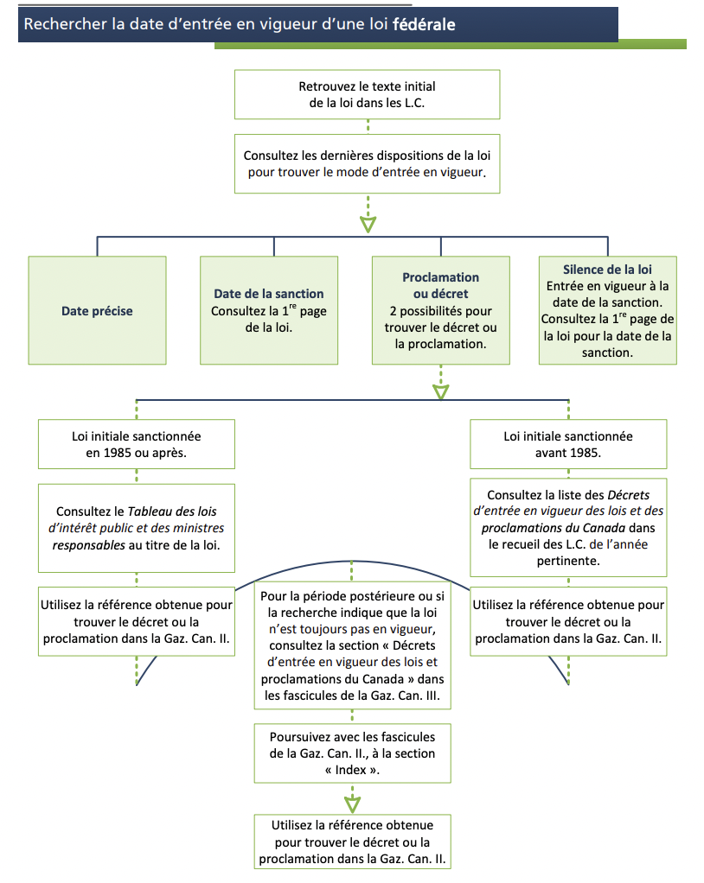

1. **Le règlement**

**4.1- Lire les références**

Ex :

Règlement sur les eaux limitrophes internationales, DORS/2002-445 (Gaz. Can. II)

L'abréviation DORS signifie : « Décrets, ordonnances et règlements statutaires ».

2002-445 : année de la Gazette du Canada et numéro donné au règlement

Règlement de zonage de l’aéroport de London, C.R.C., c. 93

L'abréviation C.R.C. signifie : « *Codification des règlements du Canada* ».

c. 93 : chapitre 93

** La codification des règlements est l’équivalent de la révision des lois au fédéral ou de la refonte au Québec. A été faite pour la dernière fois en 1978.

***Avez-vous remarqué que dans les références des règlements fédéraux il n’y a pas d’indication de la loi habilitante ? En comparaison, et tel que vu lors de l'étude de la législation québécoise, la référence d’un règlement québécois contient toujours la référence à la loi habilitante.

**4.2- Rechercher un règlement**

1. Trouver un règlement à partir de sa référence précise

* Cliquer sur « règlements codifiés »
* Même principe que pour « lois codifiées » : on recherche à partir du 1er mot après décret/règlement… important.
* On retrouvera aussi le titre de la Loi habilitante, mais contrairement au QC, il n’y aura pas son article.

1. Trouver un règlement à partir de la référence précise d’une loi

Ex : *Loi sur le pilotage*, L.R.C. 1985, c. P-14

* Cliquer sur « Loi codifiées », puis lettre « P » (1ere lettre importante)
* Cliquer sur petit carré jaune à droite du titre de la loi
* On obtient les textes des règlements mis à jour accompagnant cette loi
* Il faut s’assurer qu’entre la date de mise à jour indiquée sur le site et la journée ou on consulte le site il n’y a pas eu de modification du règlement (consulter *Gazette du Canada* partie II)

**Le règlement est-il codifié ?  
Une version mise à jour du règlement fédéral (c’est-à-dire celle qui comprend toutes les modifications apportées au règlement depuis son adoption) sera disponible si la loi habilitante est une loi codifiée. Ainsi, si la loi habilitante est mise à jour et disponible sur le site Web du ministère de la Justice, le règlement qui lui est lié sera lui aussi mis à jour et sera intégré aux règlements codifiés.

**4.3- Rechercher les modifications**

*TOUJOURS être sûr que la version qu’on consulte est à jour

La démarche à suivre pour la mise à jour du règlement est identique à celle suivie pour la mise à jour de la loi. Vous devez : (i) repérer la date de mise à jour du règlement (en haut de l’écran à droite) et ensuite (ii) consulter toutes les parutions de la Gazette du Canada, partie II postérieures à cette date.

**Modification, remplacement et abrogation**

Un règlement peut être affecté par l’abrogation, la modification ou le remplacement de sa loi habilitante. Ainsi :

(1) Si la loi habilitante est abrogée, le règlement l’est aussi, l’accessoire suivant le principal.

(2) Si la loi habilitante est modifiée, le règlement adopté sous son autorité demeure en vigueur sauf si la loi modificatrice enlève le pouvoir réglementaire ou si le règlement est incompatible avec la nouvelle loi.

(3) Si la loi habilitante est remplacée par une nouvelle loi, les dispositions transitoires doivent être consultées afin de vérifier si le règlement déjà existant est maintenu. Si d’autres règlements sont adoptés, alors ces derniers primeraient sur les anciens. Enfin, si rien n’est prévu concernant les règlements, alors les anciens règlements demeurent en vigueur dans la mesure où ils sont compatibles avec les nouvelles dispositions de la loi.

La recherche de modifications :

* Regarder l’historique sous les articles du règlement, puis repérer les textes correspondants dans la Gazette du Canada.
* On peut aussi consulter l’index codifié des textes réglementaires (sur site ministère)
* Regarder section 2 de cet index.
* En ordre alphabétique de la loi habilitante auquel il est associé (il faut donc trouver la loi habilitante d’abord)
* Noter date de mise à jour de l’index et consulter numéros postérieurs de la Gazette partie II section règlements.

**4.4- Rechercher la date d’entrée en vigueur**

- Le règlement peut entrer en vigueur :

(1) À une date précise, prévue au règlement.  
  
(2) Le jour de son adoption : la date d’adoption est mentionnée à la première page du règlement sous le titre.  
  
(3) Le jour de son enregistrement : la date d’enregistrement est mentionnée à la première page du règlement.  
  
(4) Si le règlement ou le décret d’adoption est silencieux, vous devez consulter la loi habilitante. Si la loi habilitante est silencieuse, l’article 6 (2)b) de la Loi d’interprétation, L.R.C. 1985, c. I-21 dispose que le règlement entre en vigueur :

(i) le jour de son enregistrement ;  
  
OU  
  
(ii) le jour de son adoption s’il n’est pas enregistré.

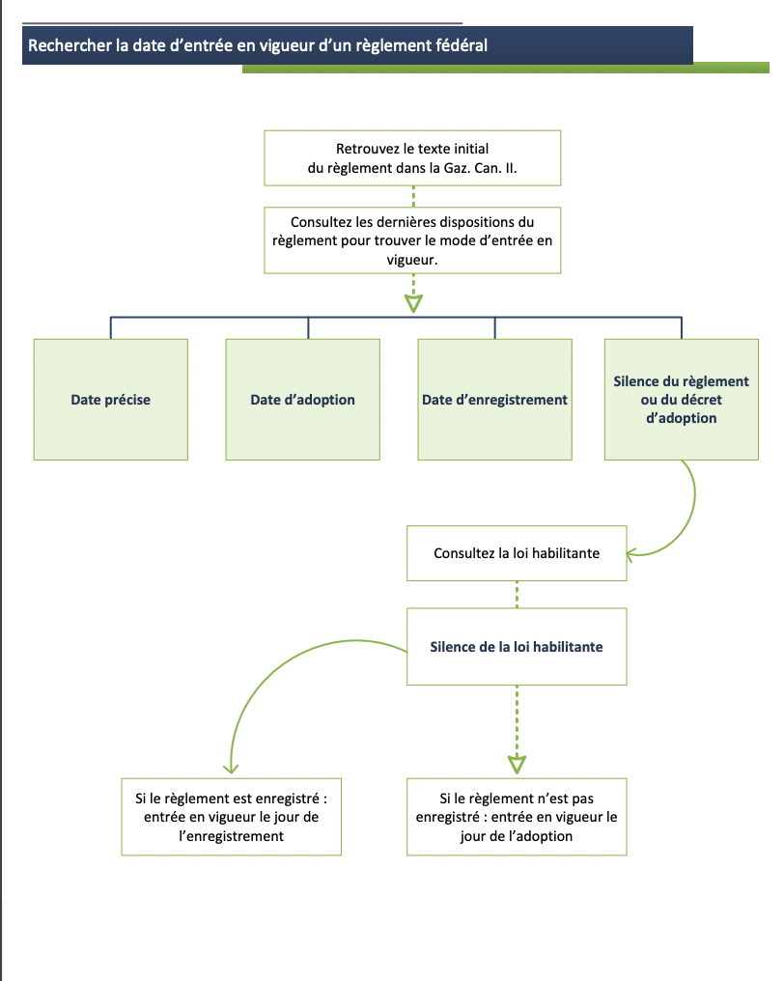

TEST

a) Donnez la référence de la Loi sur l’identification par les empreintes génétiques.

b) L’article 1 de cette loi était-il en vigueur le 4 janvier 1999 ?

c) À quelle page de la Gazette du Canada le décret d’entrée en vigueur applicable à l’article 1 se trouve-t-il?

#### **Texte de réponse**

**a)**

**Réponse :**

La référence de cette loi est Loi sur l’identification par les empreintes génétiques, L.C. 1998, c. 37.

**Démarche :**

- site du ministère de la Justice– LOIS  
- « Lois codifiées » - lettre « I »

**b)**

**Réponse :**

Non, cet article n'était pas en vigueur à ce moment.

**Démarche :**

- lecture de la loi – article 26 prévoit le mode d’entrée en vigueur

- sur le site du ministère de la Justice, il y a une mention sous l’article donnant l’information des entrées en vigueur

- selon ces informations, l’article 1 de la loi est entré en vigueur le 30 juin 2000

**c)**

**Réponse :**

Il se trouve à la page 1846.

**Démarche :**

- site du ministère de la Justice– LOIS

- lien « Ressources connexes » - accéder à la Gazette du Canada

- à l’onglet « Publications dans la Gazette du Canada » puisque le texte recherché date de l’année 2000

- Partie II – année 2000

- repérer le fascicule contenant le texte recherché dans la liste : TR-2000/60

- télécharger le fascicule de la Gazette du Canada, partie II publié le 19 juillet 2000

a) Donnez la référence de la dernière loi ayant modifié l’article 36 de la Loi sur l’expropriation, qui est une loi codifiée. La référence à la loi modificatrice doit aussi contenir l’article modificateur.

b) À quelle date cet article modificateur est-il entré en vigueur?

**Réponse:**

La référence de cette loi est Loi d’harmonisation n° 3 du droit fédéral avec le droit civil, L.C. 2011, c. 21, art. 148.

OU

La référence de cette loi est Loi n° 3 visant à harmoniser le droit fédéral avec le droit civil du Québec et modifiant certaines lois pour que chaque version linguistique tienne compte du droit civil et de la common law, L.C. 2011, c. 21, art. 148.

**Démarche :**

- site du ministère de la Justice – « Lois »

- « Lois codifiées » - lettre « E »

- regarder l’historique sous l’article 36 : 2011, ch. 21, art. 148

- « Lois annuelles » - année 2011, consulter la loi au chapitre 21

- vérifier dans la Gazette du Canada, partie III s’il n’y a pas eu de modifications postérieures à la date de mise à jour du site

**OU**

-« Tableau des lois d’intérêt public et des ministres responsables » - lettre « e » - repérer la loi

- regarder les modifications apportées à l’article 36

- vérifier dans la Gazette du Canada, partie III s’il n’y a pas eu de modifications postérieures à la date de mise à jour

**b)**

**Réponse :**

Cet article modificateur est entré en vigueur le 29 novembre 2011.

**Démarche :**

- lire la loi modificatrice

- la loi est silencieuse quant à son entrée en vigueur, elle entre donc en vigueur le jour de sa sanction

- la date de la sanction est sous le titre de la loi

- la date d’entrée en vigueur de la loi modificatrice est aussi indiquée dans le Tableau des lois d’intérêt public et des ministres responsables, sous la Loi sur l’expropriation. Il faut toutefois toujours retourner au texte de la loi qui seul a valeur officielle.

a) Quel article de la Loi sur le vérificateur général a été modifié en 1999 ?

b) Donnez la référence de la loi modificatrice (titre et article modificateur).

c) À quelle date cet article modificateur est-il entré en vigueur ?

a) L'article 2

b) Loi visant à corriger des anomalies, contradictions ou erreurs relevées dans les Lois du Canada et à y apporter d’autres modifications mineures et non controversables ainsi qu’à abroger certaines lois ayant cessé d’avoir effet, L.C. 1999, c. 31, art. 8

c) 17 juin 1999

#### **Rétroaction**

**a)**

**Réponse:**

L'article 2 a été modifié en 1999.

**Démarche :**

- site du ministère de la Justice – « Lois »

- « Tableau des lois d’intérêt public et des ministres responsables » - lettre « v » - repérer la loi

- regarder les modifications apportées aux articles en 1999

- un seul article a été modifié : article 2 (l’annexe a été modifiée, mais elle ne fait par partie du dispositif de la loi)

**b)**

**Réponse:**

La référence de cette loi est Loi corrective de 1999, L.C. 1999, c. 31, art. 8.

**OU**

La référence de cette loi est Loi visant à corriger des anomalies, contradictions ou erreurs relevées dans les Lois du Canada et à y apporter d’autres modifications mineures et non controversables ainsi qu’à abroger certaines lois ayant cessé d’avoir effet, L.C. 1999, c. 31, art. 8.

**Démarche :**

- à partir de la référence, retrouver la loi dans le recueil annuel des Lois du Canada

- « Ressources connexes » - « Gazette du Canada » -

- « Publications »

- consulter la Partie III, année 1999

- repérer la loi recherchée

**c)**

**Réponse:**

Cet article modificateur est entré en vigueur le 17 juin 1999.

**Démarche :**

- lire la loi modificatrice

- il n’y a pas de disposition prévoyant l’entrée en vigueur de la loi – la loi est silencieuse

- noter la date de la sanction au début de la loi : 17 juin 1999

- la date d’entrée en vigueur de la loi modificatrice est aussi indiquée dans le Tableau des lois d’intérêt public et des ministres responsables, sous la Loi sur le vérificateur général. Il faut toutefois toujours retourner au texte de la loi qui seul a valeur officielle.